**Алматы қаласы, Әуезов ауданы, Жандосов көшесі, 150А-үй мекенжайында орналасқан 0,0553 га (үлесі 0,0001 га)** *(кадастрлық нөмірі 20-312-059-350)* **жер учаскесі бар жалпы ауданы 159,7 ш. м.** *(сәйкесінше 95,6 ш. м., 64,1 ш.м.)* **№103 және №104 құрылған тұрғын емес үй-жайларды** (*бұдан әрі-Нысан)* **жеңілдікті шарттармен жалға беруге арналған конкурс.**

**Конкурсты ұйымдастырушы:** «Алматы» ӘКК» АҚ *(бұдан әрі – Қоғам)*.

**Конкурстың мақсаты:** Алматы қаласының әлеуметтік жобаларын іске асыруға қатысуға өтінімдер қабылдау.

**Конкурсты өткізу мерзімдері:**

* конкурс **09.01.2025** жылдан бастап **17.01.2025** жылды қоса *(қоса алғанда) (7 жұмыс күні)* өткізіледі;
* конкурсқа қатысуға өтінімдер **09.01.2025** жылдан бастап **17.01.2025** жылды қоса (қоса алғанда) *(7 жұмыс күні)* қабылданады. Құжаттар топтамасы №1 қосымшаға сәйкес *(қағаз және электрондық форматта)* ұсынылуы қажет;
* ұпайлар кестесіне сәйкес басымдықты бағалау мерзімдері **20.01.2025** жылдан бастап **21.01.2025** жылды қоса *(қоса алғанда)* *(2 жұмыс күні)* жүргізіледі;
* басымдық бойынша балдарды есептеу бойынша қорытындыларды шығару **22.01.2025** жылдан бастап **23.01.2025** жылға дейін (қоса алғанда) *(2 жұмыс күні)* жүргізіледі;
* біліктілік іріктеуден өткен өтініш берушілердің тізімі қоса берілген конкурстың алдын ала қорытындыларын шығару **24.01.2025** жылдан бастап **27.01.2025** жылды қоса *(қоса алғанда) (2 жұмыс күні)* жүргізіледі;
* №2 қосымшаға сәйкес құжаттар топтамасын қарау мерзімі - **28.01.2025** жылдан бастап **31.01.2025** жылды қоса *(қоса алғанда) (сұралған талаптарға сәйкестікке іріктелген өтініш берушілерге №2 қосымшаға сәйкес құжаттар топтамасын ұсыну қажет) (4 жұмыс күні)*;
* сараптамалық қорытындыларды дайындау мерзімі – **03.02.2025** жылдан **12.02.2025** жылды қоса *(қоса алғанда) (8 жұмыс күні)*;
* конкурс қорытындысы-**13.02.2025** жылдан бастап **26.01.2025** жылға дейін *(қоса алғанда) (10 жұмыс күні)*.

*\** *Бұл ретте Қоғам конкурсқа қатысуға өтінімдер беру мерзімдерін қоспағанда,конкурс мерзімдерін ұзарту құқығын өзіне қалдырады.*

**Біліктілік талаптары:**

1. Өтініш беруші Әлеуметтік кәсіпкерлік субъектілерінің тізілімінде тіркелуі және/немесе білім беру, денсаулық сақтау, мәдени және спорттық демалыс, ҚР Кәсіпкерлік кодексінің 79-3-бабында көрсетілген халықтың әлеуметтік осал топтарын жұмыспен қамту сияқты халықтың әлеуметтік қажеттіліктеріне бағытталған мемлекеттік тапсырыс/мемлекеттік грант шеңберінде қызметтер (жұмыстар) көрсететін Жалға алушы болуы тиіс. (бұдан әрі - ӘК)

2. Өтініш берген кезде өтініш берушінің қаржы ұйымдары алдында ағымдағы мерзімі өткен берешегінің болмауы тиіс.

**Басымдықты бағалау:**

***Ұпай кестесі (басымдық ең көп ұпай саны).***

|  |  |  |
| --- | --- | --- |
| **р/№** | **критерийлер** | **ескертпелер** |
| **1.** | **Жұмыс тәжірибесі:**   * 1 жылға дейін (0,5 ұпай); * 1 жылдан 3 жылға дейін (1 ұпай); * 3 жылдан 5 жылға дейін (3 ұпай); * 5 жылдан бастап және жоғары (5 ұпай). | **растайтын құжаттар:**  - ЗТ тіркеу/қайта тіркеу анықтамасы;   - Қызметті жүзеге асыруды растайтын құжаттар *(шарттар, чектер, келісімшарттар, орындалған жұмыстар актілері).* |
| **2.** | **Жұмыс орындары *(құрылған):***   * 5 жұмыс орнына шейін (1 ұпай); * 5-тен 10-ға дейінгі жұмыс орны   (3 ұпай);   * 10-нан бастап және жоғары жұмыс орындары (5 ұпай). | **растайтын құжаттар:**  Қызметкерлердің/қызметкерлердің санын растайтын өтініш берушіден анықтама. |
| **3.** | **Жұмыс орындары *(қосымша құрылатын):***   * 5 жұмыс орнына шейін (1 ұпай); * 5-тен 10-ға дейінгі жұмыс орны   (3 ұпай);   * 10-нан бастап және жоғары жұмыс орындары (5 ұпай). | **растайтын құжаттар:**  Бизнес-жоспар *(құрылатын жұмыс орындарының санын көрсету қажет).* |
| **4.** | **Жетістіктерді тану және бағалау:**   * наградалар (1 ұпай); * Алғысхаттар (0,5 ұпай). | **растайтын құжаттар:**  Мемлекеттік органдардан алынған ресми құжат |
| **5.** | **Қаражаттың болуы *(жобаны іске асыру үшін):***   * Бизнес-жоспарға сәйкес жоба құнының 100% мөлшерінде меншікті қаражаттың болуы (2 ұпай); * Бизнес-жоспарға сәйкес демеушілерден/инвесторлардан, қарыз қаражаттарынан 100% мөлшерінде келісімнің/ниет шартының болуы (1 ұпай). | **растайтын құжаттар:**  - Шоттарда ақшалай қаражаттың жеткілікті сомасының болуын растайтын қызмет көрсететін банктен анықтама;  - Демеушіден / инвестордан демеушілік көлемін, шарттарын, жұмыс мерзімін және жобаға салынатын салым сомасын көрсете отырып, келісім / ниет шарты, банктен анықтама. |
| **6.** | **Қаржылық тұрақтылық *(кестені толтыру):***   |  |  |  | | --- | --- | --- | | **р/№** | **Есепке алу көрсеткіші** | **Сомасы** | | **1** | Кіріс | **-** | | **2** | Шығыс | **-** | | **3** | Таза пайда | **-** |   *\** *кестені толтыру-қолданыстағы жоұпайарға қолданылады (6 айдан астам).*    **Таза пайданы талдау:**   * Оң нәтиже (1 ұпай); * Нөлдік немесе теріс нәтиже (0 ұпай).   **БКБ есебін талдау**:   * Оң тәртіп міндеттемелерді орындау (1 ұпай); * Міндеттемелерді орындаудың теріс тәртібі (0 ұпай). | **растайтын құжаттар:**  - БКБ есебі (Бірінші несиелік бюро);  - Қаржылық есептілік *(салық декларацияларымен расталған соңғы есепті кезең үшін)*;  - Салық есептілігі. |

*\** *растайтын құжаттар өтінім берілген күні ұсынылуы тиіс.*

**Конкурсты өткізу кезеңдері:**

**1-кезең – «Жіберілді», біліктілік талаптарына сәйкес келетін** өтінімдер Қоғамның одан әрі қарауына (сараптамасына) жіберіледі *(27.01.2025 жылға дейін, (қоса алғанда)*;

**2-кезең – «Конкурс қорытындысы», ұпайлар тең болған кезде бірінші берілген өтінімге артықшылық беріледі, ұпайлар санын анықтау** *(26.02.2025 жылға дейін (қоса алғанда)***.**

**Қоғам мыналарға құқылы:**

* ұсынылған өтінім бойынша шешім қабылдау үшін қажетті қосымша құжаттарды, ақпаратты сұратуға;
* конкурс талаптарына сәйкес келмейтін және өтінімдерді берудің белгіленген мерзімінен кейін конкурсқа қатысуға түскен өтінімдерді қабылдамауға;
* қайта жариялау кезінде конкурсқа қатысуға өтінімдер болмаған жағдайда конкурс шарттарына немесе біліктілік талаптарына өзгерістер енгізуге;
* конкурс шарттарына *(талаптарына)* сәйкес болған кезде конкурсқа қатысуға алынған жалғыз өтінімді қарауға;
* конкурстың аяқталу мерзіміне дейін конкурсты өткізуден бас тарту туралы шешім қабылдауға.

**Өтінімдерді ресімдеуге және беруге қойылатын талаптар:**

* Қоғамның өтінімді қарауы үшін өтінім берушіге конкурс мерзімі аяқталған күннен кешіктірмей осы хабарландыруға №1 қосымшаға сәйкес **құжаттар топтамасын** *(қағаз және электрондық форматта)* **ұсыну қажет**, сондай-ақ «Жоба туралы ақпарат» кестесін толтыру қажет *(конкурстан өткен өтініш берушілер құжаттар топтамасын (қағаз және электрондық форматта), №2 қосымшаға сәйкес)*;
* Өтінімді өзгерту немесе кері қайтарып алу туралы өтініш Қоғамға өтінімдерді қабылдау мерзімі өткенге дейін келіп түскен жағдайда, Өтінім беруші өтінімін өзгертуге немесе конкурсқа қатысуға өтінімін кері қайтарып алуға құқылы;
* Өтінімдерді қабылдау орны мен күндері: Дс-Жм: 9:00-18:00 *(13:00-14:00 түскі үзіліс),* мекен-жайы: Алматы қаласы, Бостандық ауданы, Байзақов көшесі, 303, 1 қабат, 115 кабинет.

**Нысанның сипаты:**

- кіріктірілген тұрғын емес үй-жайлар;

- салынған жылы - 2016 жыл;

- қабырға материалы - т/б монолиті;

- тұрғын емес үй-жайлардың ауданы - т.ү. 103 (95,6 ш. м.), т.ү. 104 (64,1 ш. м.);

- жер учаскесі-0,0553 га (үлесі — 0,0001 га).

**Нысанның жоспары:**

1. **№103 тұрғын емес үй-жай (95,6 ш. м.)**

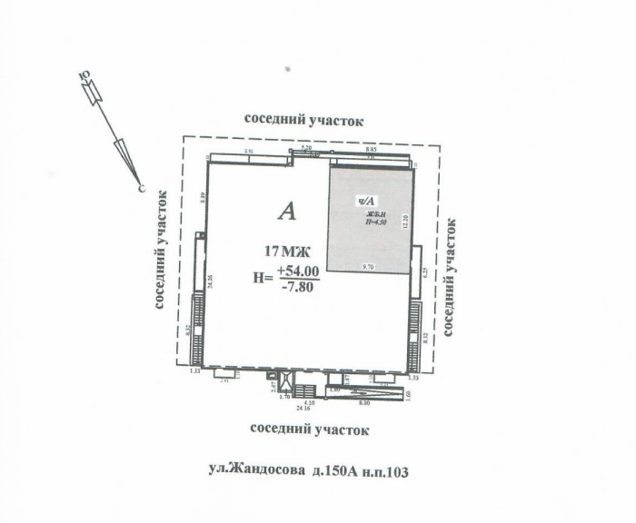

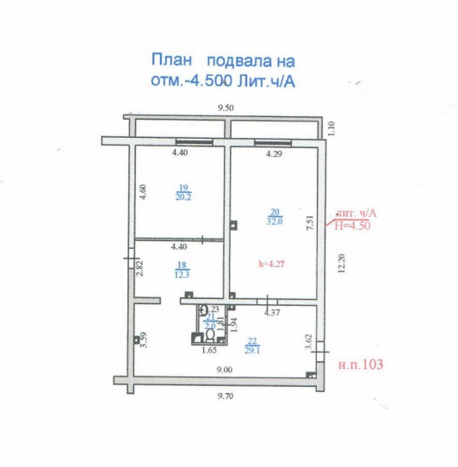

1. **№104 тұрғын емес үй-жай (64,1 ш. м.)**

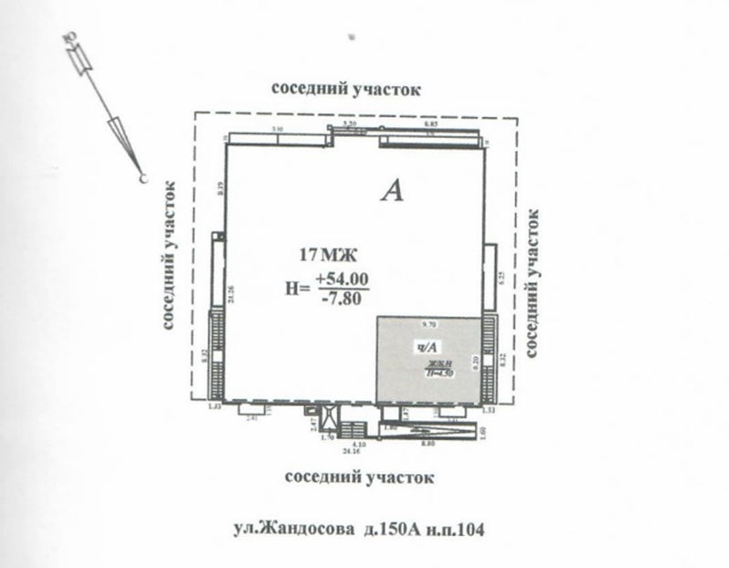

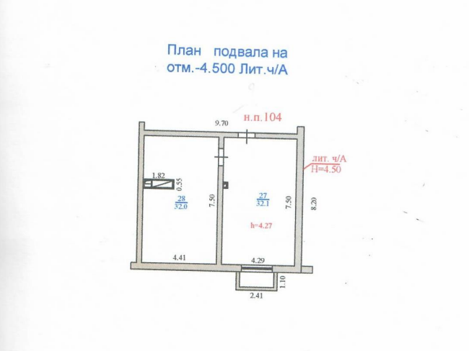

**Жеңілдікті шарттар бойынша жалға беру тетігі** *(негізгі шарттар):*

* Қоғамның уәкілетті органының шешімімен қабылданған шарттармен Қоғам мен өтініш беруші *(Жалға алушы)* арасындағы **жалдау шартына қол қою**;
* жалдау ақысының **құны** **1 ш.м. үшін 0,1 АЕК**, жалға берілетін үй-жайдың жалпы ауданына + ҚҚС, жалға алудың әрбір күнтізбелік айы үшін есептеледі;
* Нысан **сатып алу құқығынсыз**, **3 жылға** дейінгі мерзімге *(мерзімін ұзарту құқығымен)* өтеулі негізде жалға беріледі;
* Жалдау төлемдерін төлеу бойынша жеңілдікті кезең – **2 (екі) айға** дейін *(сұрауы негізделген жағдайда)*;
* Мүлікке салынатын салықтарды, оның ішінде жер учаскесін пайдалануға салынатын салықты өтеу;
* Нысан ағымдағы күйінде беріледі, қажет болған жағдайда Жалға алушы **жөндеу жұмыстарын өз бетінше жүргізеді** және коммуналдық қызметтермен келісімшарт жасайды.

Конкурс шарттары жарамды болып саналады және егер қойылған **Нысанның ауданы жобаға толық тартылған жағдайда** қолданылады.

**Қоғаммен байланыс:**

Кеңес алу үшін Байзақов көшесі, 303, 6 қабат, 622 кабинет мекенжайына хабарласуға болады.

Жауапты қызметкер – Жобалармен жұмыс департаментінің бас менеджері - Ахатаев Нуратхан, байланыс телефоны +7 747 525 52 45.

**Жоба туралы ақпарат**

*Заңды тұлғаның/жеке кәсіпкердің/қоғамдық қордың/қоғамдық бірлестіктердің атауы (БСН/ЖСН)* Сізге *«Жоба атауы»* жобасын қарау үшін жолдайды

|  |  |  |
| --- | --- | --- |
| **№** | **Сұралатын ақпарат** | **Өтінім берушінің ақпараты** |
| 1 | Жоба туралы жалпы мәліметтер *(тұжырымдама, мақсаттар, өнімнің/қызметтердің артықшылықтары)* |  |
| 2 | Жоба шеңберіндегі іс-шаралар жоспары, Жоба бойынша негізгі оқиғаларды көрсете отырып, жобаны іске асыру кезеңі. |  |
| 3 | Жобаны *(сұралатын алаңды)* іске асыру үшін үй-жайдың/ғимараттың/құрылыстың қажетті алаңы мен техникалық сипаттамасы |  |
| 4 | Жобаны іске асырудың әлеуметтік және экономикалық әсері *(жұмыс орындарының саны және т.б.) (егер мұндай сипаттама болса, қолданыстағы/әлеуетті қызметкерлер +растайтын құжаттар ХӘОТ қай санатына жатады)*. |  |
| 5 | Жобаның сипаттамасы соңғы өнім/қызмет, олардың артықшылықтары. |  |
| 6 | Жобаға қатысушылар, олар туралы жалпы мәліметтер, олардың жобадағы рөлі |  |

# **Бірінші басшы Аты-жөні**

**Күні**

*Хабарландыруға*

*№1 қосымша*

**Өтінімді қарау үшін қажетті құжаттар тізбесі**

* + - 1. №3 қосымшаға сәйкес ресімделген әлеуметтік жобаны іске асыруға арналған өтініштің түпнұсқасы;
      2. №4 қосымшаға сәйкес ресімделген әлеуметтік жобаны іске асыруға арналған сауалнаманың түпнұсқасы;

**Заңды тұлғалар үшін**

* + - 1. құрылтайшылардың құрамын көрсете отырып, заңды тұлғаны мемлекеттік тіркеу/қайта тіркеу туралы куәлік /анықтама; жарғы (барлық өзгерістермен және толықтырулармен); құрылтайшылардың, бірінші басшының жеке куәліктерін әлеуетті жалға алушының мөрімен куәландырылған көшірмелер; қаржылық және заң құжаттарына (электрондық құжатқа)қол қою құқығымен бірінші басшыны тағайындау туралы шешім мен бұйрық.

**Жеке кәсіпкерлер үшін**

4) Жеке куәліктің нотариалды куәландырылған көшірмесі, құжаттың түпнұсқасы/ЖК мемлекеттік тіркеу туралы куәлік (егер ол міндетті мемлекеттік тіркеуге жататын болса) *(электрондық құжат);*

5) тиісті салық органының өтінім берілген күнге міндетті зейнетақы жарналары, міндетті кәсіптік зейнетақы жарналары және әлеуметтік аударымдар бойынша салық берешегінің және берешегінің болуы немесе болмауы туралы белгіленген нысандағы анықтамасы (электрондық құжат);

6) Бизнес-жоспар немесе жалдау шарты бойынша жалдау және өзге де төлемдер бойынша міндеттемелерді орындау мүмкіндігін растайтын өзге де құжаттар (электрондық нұсқа);

7) қызметті іске қосу және оның толыққанды жұмыс істеуі үшін жеткілікті қаражаттың/ активтердің/ демеушілік көмектің болуын құжаттамалық растау (үй-жайды күрделі/косметикалық жөндеу, қажетті жабдықты сатып алу және т. б.) (қаражаттың болуы туралы банктен анықтама, демеушіден хат) (электрондық құжат);

8) субъектінің әлеуметтік кәсіпкерлік субъектілерінің тізілімінде болуын растайтын құжат не халықтың әлеуметтік қажеттіліктерін: білім беру, денсаулық сақтау, мәдени және спорттық бос уақытты, халықтың әлеуметтік осал топтарын жұмыспен қамтуды шешуге бағытталған мемлекеттік тапсырыс/мемлекеттік грант шеңберінде қызметтер (жұмыстар) көрсететін тиісті мемлекеттік органның және/немесе жалға алушының сайтында орналастырылған ақпарат ҚР Кәсіпкерлік кодексінің 79-3-бабында көрсетілген. (электрондық нұсқа);

**Балл кестесіне сәйкес басымдықты бағалау үшін**

9) Қызметкерлердің/қызметкерлердің санын растайтын өтініш берушіден анықтама;

10) Наградалар, алғыс хаттар (мемлекеттік органдардан алынған ресми құжат); 11) stat.gov.kz сайтынан принтскрин *(ЭҚЖЖ кодын көрсете отырып, экономикалық қызмет атауымен)*;

12) Демеушінің/инвестордың демеушілік көлемін, жұмыс шарттарын, мерзімін және жобаға салынатын салым сомаларын көрсете отырып, келісімі/ниет шарты;

13) Шот пен қаражаттың болуы туралы банктен анықтама;

14) БКБ есебі;

15) Қаржылық есептілік *(салық декларацияларымен расталған соңғы есепті кезең үшін).*

*Хабарландыруға*

*№1 қосымша*

**Өтінімді сараптау үшін қажетті құжаттар тізбесі**

1. жүзеге асырылатын қызмет лицензиялануға жататын/рұқсат алуды талап ететін жағдайда уәкілетті мемлекеттік орган берген (берген) лицензия *(электрондық нұсқа)/*рұқсат; немесе жүзеге асырылатын қызмет лицензиялануға жатпайтыны/рұқсат алуды талап етпейтіні туралы Әлеуетті Жалға алушының хаты;

2) өтінім берілген күнге салық берешегінің және міндетті зейнетақы жарналары, міндетті кәсіптік зейнетақы жарналары және әлеуметтік аударымдар бойынша берешегінің болуы немесе болмауы туралы тиісті салық органының белгіленген нысандағы анықтамасы (электрондық құжат);

3) Жалға алушыға, заңды тұлғаның құрылтайшыларына және/немесе Жобаны іске асыруға қатысатын тұлғаларға БКБ (Бірінші кредиттік бюро) есебі (электрондық құжат);

4) Дербес деректерді жинауға және өңдеуге келісімді растайтын құжат;

5) Несие тарих субъектісінің кредиттік есепті алушыға кредиттік есепті беруге келісімі;

6) Несиелік тарих субъектісінің ол туралы ақпаратты кредиттік бюроларға беруге келісімі;

7) Жөндеу жұмыстарын жүргізу қажет болған жағдайда шығыстар сметасын ұсынуға міндетті;

8) Құрылтайшының/қатысушының әлеуметтік жобаны іске асыру туралы хаттамалық шешімі;

9) Қолдар мен мөр бедерінің үлгілері бар нотариалды куәландырылған құжат; 10) Соңғы 12 айдағы банктік шоттан үзінді көшірме.

*\** *өтінімді қарау (сараптау) барысында Қоғам қосымша құжаттарды, ақпаратты сұратуға құқылы.*

*Өтінімді сараптау үшін қажетті құжаттар тізбесіне*

*№3 қосымша*

# «Алматы» ӘКК» АҚ

# Басқарма Төрағасына

# 

**ӨТІНІШ**

**(***Заңды / жеке тұлғаның атауы, Жобаның атауы***)**

**әлеуметтік жобаны іске асыру үшін: _________________________________ __________________________________________________________________ мекен-жайы бойынша орналасқан тұрғын емес үй-жайды жалдау шартын жасасуға беріледі.**

**Байланыс телефон нөмірі** *__________________________________________________________*

*Тұрғын емес үй-жайды ______________________________________________ __________________ мерзімге жалдау шартын жасасуды сұраймын*

Бұл жобада біз әлеуметтік жобаның бастамашысы ретінде әрекет етеміз.

# Компания деректемелері

|  |  |
| --- | --- |
| БСН/ЖСН: |  |
| Заңды мекенжайы *(пошта индексі, облыс, қала, аудан, көше, үйдің№)*: |  |
| Нақты мекенжайы *(пошта индексі, облыс, қала, аудан, көше, үйдің№)*: |  |
| Құрылтайшы *(Т. А. Ә.)*: |  |
| Бірінші басшының байланыстары *(ұялы және жұмыс)*: |  |
| Жоба бойынша жауапты орындаушы *(Т. А. Ә., лауазымы)*: |  |
| Орындаушының байланыстары *(ұялы және жұмыс)*: |  |
| Орындаушының электрондық поштасы*: |  |

Қосымшалар:

1. (құжат атауы) парақта.

2. (құжат атауы) парақта.

3. (құжат атауы) парақта.

4. (құжат атауы) парақта.

# Лауазымы Аты-жөні

(өкілеттіктерін растау туралы тиісті құжатты қоса бере отырып, уәкілетті адам немесе оның орнындағы адам)

*Өтінімді сараптау үшін қажетті құжаттар тізбесіне*

*№4 қосымша*

# «Алматы» ӘКК» АҚ

Басқарма Төрағасына

|  |  |  |
| --- | --- | --- |
| **«Өз клиентіңді біл» сауалнамасы**  Бұл сауалнама «Қылмыстық жолмен алынған кірістерді заңдастыруға (жылыстатуға) және терроризмді қаржыландыруға қарсы іс-қимыл туралы**»** Қазақстан Республикасы Заңының талаптарына сәйкес толтырылады. «Алматы» ӘКК» АҚ Қазақстан Республикасының заңмен қорғалатын құпияны қорғау туралы заңнамасының талаптарына сәйкес Сізден алынған құпияны құрайтын ақпараттың құпиялылығына кепілдік береді. | |  |
| **I. Жалпы мәліметтер** | |  |
| Толық атауы |  |
| Мемлекеттік тіркеу нөмірі, мемлекеттік тіркеу (қайта тіркеу)күні мен орны |  |
| Шетелдік заңды тұлғалар үшін: тіркеу мемлекетінде уәкілетті орган берген тіркеу нөмірі (коды), тіркеу мемлекетінде салық төлеушінің нөмірі |  |
| БСН |  |
| Заңды мекенжайы (тіркеу орны: ел, пошта индексі, елді мекен,көше / аудан, ғимарат нөмірі) |  |
| Атқарушы органның нақты орналасқан жерінің мекенжайы |  |
| Телефон, факс нөмірлері |  |
| Электрондық пошта мекенжайы (бар болса) |  |
| Веб-сайттың мекен-жайы (website) (бар болса) |  |
| Лицензия (егер жүзеге асырылатын қызмет түрі лицензияланатын болса) (бар болса) | №____________ күні «____» _____________20___ж.  Қолданылу мерзімі _______________________________ |
| Негізгі қызмет түрі: |  |

**II. Басқару құрылымы туралы мәліметтер**

|  |  |  |
| --- | --- | --- |
| Бірінші басшының (атқарушы органның)т. а. ә. |  | |
| ЖСН |  | |
| Жеке басын куәландыратын құжаттың нөмірі, Күні, беру органы және қолданылу мерзімі | **№____________________ ___/___/_____________________, ___/ ___/ ________ дейін күші бар** | |
| Бірінші басшының тұрғылықты мекен-жайы (тіркеу) және (немесе) тұрған жері (мемлекет/юрисдикция, пошта индексі, елді мекен, көше/аудан, үй нөмірі және Бар болса пәтер нөмірі) |  | |
| Бірінші басшының байланыс телефон нөмірі |  | |
| Бас бухгалтердің Т. А. Ә (бар болса) |  | |
| ЖСН |  | |
| Жеке басын куәландыратын құжаттың нөмірі, Күні, беру органы және қолданылу мерзімі | **№____________________ ___/___/______ _________________, дейін күші бар ________** | |
| Заңды тұлға компанияның немесе холдингтің қандай да бір тобының дербес ұйымы болып табыла ма (егер ол болып табылса, бас ұйымның атауын көрсетіңіз) | |  |

**III. Меншік құрылымы және контрагенттің басқару органдарының дербес құрамы**

|  |  |  |
| --- | --- | --- |
| **БАСҚАРУ ОРГАНЫНЫҢ ТҮРІ:** | **БАСҚАРУ ОРГАНЫНЫҢ АТАУЫ** | |
| 1. **ЖОҒАРЫ ОРГАН** | □ Акционерлердің жалпы жиналысы | □ Жалғыз қатысушы |
| □ Қатысушылардың жалпы жиналысы | □ Басқасы |
| 1. **БАСҚАРУ ОРГАНЫ**[1] | □ Директорлар кеңесі | □ Басқасы |
| □ Бақылау кеңесі |

|  |  |  |  |  |  |
| --- | --- | --- | --- | --- | --- |
| **Басқару органы басшысының және мүшелерінің ТАӘ** | **ЖСН** | **Туған күні мен орны (ел, қала)** | **Азаматтығы** | **Тұрғылықты мекен-жайы** | **Жеке басын куәландыратын құжаттың нөмірі, сериясы, берілген күні және қолданылу мерзімі** |
|  |  |  |  |  |  |
|  |  |  |  |  |  |
|  |  |  |  |  |  |

|  |
| --- |
| 1. **ҚАТЫСУШЫЛАР/ҚҰРЫЛТАЙШЫЛАР (**контрагенттің меншік құрылымында кемінде 10 (он) % мөлшерінде акцияларды (қатысу үлестерін) иеленетін жеке және/немесе заңды тұлғалардың акционерлері (қатысушылары) туралы мәліметтерді көрсетіңіз |

|  |  |  |  |  |
| --- | --- | --- | --- | --- |
| Акционердің (қатысушының)атауы/ТАӘ | Капиталдағы үлес (%) | ЖСН (немесе БСН) | Салықтық резиденттігі | Орналасқан жерінің мекенжайы |
| 1. |  |  |  |  |
| 2. |  |  |  |  |
| 3. |  |  |  |  |
| 4. |  |  |  |  |

|  |
| --- |
| 1. **Мемлекеттік лауазымды тұлғалармен байланыс \*** |

1. Алдыңғы сұрақта тізімделген құрылтайшылардың бірі қазіргі немесе бұрынғы Мемлекеттік қызметкер ме, бұл термин төменде қалай анықталған?*

□ ИӘ □ ЖОҚ

Егер сіз «иә» деп жауап берсеңіз, төменде белсенді немесе бұрынғы мемлекеттік қызметкерлер болып табылатын адамды (адамдарды) көрсетіңіз

|  |  |  |  |  |
| --- | --- | --- | --- | --- |
| Акционердің (қатысушының) атауы/ТАӘ | Капиталдағы үлес (%) | ЖСН | Салықтық резиденттігі | Орналасқан жерінің мекенжайы |
| 1. |  |  |  |  |
| 2. |  |  |  |  |
| 3. |  |  |  |  |
| 4. |  |  |  |  |

1. Алдыңғы сұрақтарда аталған жеке тұлғалардың кез-келгені мемлекеттік қызметкермен отбасылық қарым-қатынаста, бұл термин төменде қалай анықталған?*

□ ИӘ □ ЖОҚ

Егер сіз «иә» деп жауап берсеңіз, төменде белсенді немесе бұрынғы мемлекеттік қызметкерлер болып табылатын адамды (адамдарды) көрсетіңіз

|  |  |  |  |  |
| --- | --- | --- | --- | --- |
| Акционердің (қатысушының) атауы/ТАӘ | Капиталдағы үлес (%) | ЖСН | Серіктестің аты-жөні | Туыстық дәрежесі |
| 1. |  |  |  |  |
| 2. |  |  |  |  |
| 3. |  |  |  |  |
| 4. |  |  |  |  |

1. Алдыңғы сұрақтарда аталған қандай да бір тұлғалар біздің қызметтерімізді ұсынуға немесе сіздің немесе біздің компаниямыздың өзге де коммерциялық артықшылықтарын беруге ықпал ете алатын мемлекеттік лауазымды адаммен іскерлік қатынастарда (қандай да бір компанияны бірлесіп иеленуді қоса алғанда) тұра ма?

□ ИӘ □ ЖОҚ

Егер сіз «иә» деп жауап берсеңіз, төменде белсенді немесе бұрынғы мемлекеттік қызметкерлер болып табылатын адамды (адамдарды) көрсетіңіз

|  |  |  |  |  |
| --- | --- | --- | --- | --- |
| Акционердің (қатысушының) атауы/ТАӘ | Капиталдағы үлес (%) | ЖСН | Қарым-қатынас сипаттамасы | Ықтимал әсер |
| 1. |  |  |  |  |
| 2. |  |  |  |  |
| 3. |  |  |  |  |
| 4. |  |  |  |  |

1. Бұрын аталған адамдардың мүдделері компанияның мүдделерімен нақты немесе ықтимал қақтығысқа түсе ме (мысалы, мұндай адамның туыстары Компанияның қызметкерлері ме?)

□ ИӘ □ ЖОҚ

Егер сіз «иә» деп жауап берсеңіз, төменде белсенді немесе бұрынғы мемлекеттік қызметкерлер болып табылатын адамды (адамдарды) көрсетіңіз

|  |  |  |  |  |
| --- | --- | --- | --- | --- |
| Акционердің (қатысушының) атауы/ТАӘ | Капиталдағы үлес (%) | ЖСН | Лауазымы | Мүдделер қақтығысының сипаттамасы |
| 1. |  |  |  |  |
| 2. |  |  |  |  |
| 3. |  |  |  |  |
| 4. |  |  |  |  |

**IV Аффилиирленген компаниялар туралы мәліметтер**

|  |  |  |
| --- | --- | --- |
| Компанияның атауы | БСН | Орналасқан жері |
|  |  |  |
|  |  |  |
|  |  |  |

**V Қызметтер**

|  |  |
| --- | --- |
| Сіз жеткізетін тауарлар мен қызметтерді сипаттаңыз. |  |
| Аумағынан тауарлар немесе қызметтер жеткізілетін елді (немесе елдерді) көрсетіңіз: |  |
| Сіз бұл өнімді немесе қызметті қанша уақыт жеткізесіз? |  |
| **VI Делдалдар** | |
| Бізбен қарым-қатынас шеңберінде тауарларды немесе қызметтерді жеткізуге үшінші тұлғаларды (мысалы, делдалдар, агенттер, кеңесшілер, сату өкілдері немесе қосалқы мердігерлер) тартасыз ба? | Иә  Жоқ |
| Егер сіз «иә» деп жауап берсеңіз, тартылатын үшінші тұлғалар (аты мен рөлі) туралы қосымша ақпарат беріңіз. |  |
| **VII Заң бұзушылықтар** | |
| Сіз немесе сіздің қазіргі немесе бұрынғы шенеуніктеріңіз, директорларыңыз, акционерлеріңіз немесе меншік иелеріңіз алаяқтық, салықтық немесе экономикалық қылмыстар, ақшаны жылыстату, парақорлық немесе сыбайлас жемқорлық сияқты қылмыс жасады деп айыпталды ма, жоқ па? | Иә  Жоқ |
| *Егер сіз «иә» деп жауап берсеңіз, қосымша ақпарат беріңіз.* |  |
| Сізге немесе сіздің қазіргі немесе бұрынғы лауазымды адамдарыңызға, директорларыңызға, акционерлеріңізге немесе меншік иелеріне қатысты сот үкімі / бұйрық, әкімшілік шешім немесе реттеуші органның шаруашылық қызметпен айналысу құқығынан айыру туралы қаулысы шығарылды ма? | Иә  Жоқ |
| *Егер сіз «иә» деп жауап берсеңіз, қосымша ақпарат беріңіз.* |  |
| Сізге немесе сіздің қазіргі немесе бұрынғы шенеуніктеріңізге, директорларыңызға, акционерлеріңізге немесе меншік иелеріне 500 000 доллардан асатын сот немесе арбитраждық талаптар қойылды ма. АҚШ? | Иә  Жоқ |
| *Егер сіз «иә» деп жауап берсеңіз, қосымша ақпарат беріңіз.* |  |
| **VIII Бақылау құралдары** | |
| Сіздің ұйымыңызда ресми сәйкестік бағдарламасы бар ма? | Иә  Жоқ |
| Сізде арнайы сәйкестік ресурсы бар ма? | Иә  Жоқ |
| Сізде сыбайлас жемқорлықтың алдын алу бойынша жазбаша саясатыңыз бен процедураларыңыз бар ма? | Иә  Жоқ |
| Сізде сыйлықтар мен өкілдік шығындарға қатысты жазбаша саясатыңыз бен процедураларыңыз бар ма? | Иә  Жоқ |

**Сауалнаманы толтырған уәкілетті тұлға туралы мәліметтер**

|  |  |
| --- | --- |
| Аты-жөні |  |
| Жеке басын куәландыратын құжаттың нөмірі, күні және оны беру органы және оның қолданылу мерзімі | **№___________________**  **___/___/______ _________________, дейін күші бар ___/ ___/ ________** |
| Тұрғылықты жерінің және (немесе) тұрған жерінің мекенжайы (мемлекет/юрисдикция, пошта индексі, елді мекен, көше/аудан, үй нөмірі және Бар болса пәтер нөмірі) |  |
| Байланыс телефонының нөмірі |  |

«Мемлекеттік лауазымды тұлға» термині мыналарды қамтиды:

• жергілікті, аймақтық, провинциялық немесе ұлттық үкіметтің (немесе осындай мемлекеттік органдардың Департаментінің немесе агенттігінің) кез келген сайланған немесе тағайындалған лауазымды тұлғасы (атқарушы, заң шығарушы немесе сот тармағы);

• мемлекеттік қызметшінің, толық емес жұмыс күні негізінде мемлекеттік кәсіпорын қызметкерінің, қоғамдық негізде мемлекеттік кәсіпорын қызметкерінің немесе «ресми түрде әрекет ететін» кез келген тұлғаның (яғни Үкімет берген Үкімет міндеттерін орындауға өкілеттіктер негізінде әрекет ететін);

• саяси партия, саяси партияның шенеунігі немесе саяси қызметке үміткер;

• Дүниежүзілік банк немесе БҰҰ сияқты ресми халықаралық ұйымның немесе осындай ұйымдардың кез келген Департаментінің немесе агенттігінің лауазымды адамы немесе қызметкері; сонымен қатар

• компанияның лауазымды тұлғасы, өкілі немесе қызметкері, кем дегенде ішінара меншікте немесе Үкіметтің бақылауындағы. Бұл дегеніміз, мемлекеттік компаниялар мен ведомстволардың барлық қызметкерлері, егер компаниялар өз қызметін жеке меншіктегі ұйымдар сияқты жүзеге асырса да, осы процедураның мақсаттары үшін мемлекеттік шенеуніктер болып табылады.

Осылайша, бұл термин Мемлекеттік тұлға болып табылатындарды, мысалы, телекоммуникация немесе кеден саласын реттеуші органдардың лауазымды тұлғаларын қамтиды. Бірақ сонымен бірге мемлекеттік шаруашылық кәсіпорындарының қызметкерлері де кіреді. Ұлттық телекоммуникациялық компанияның қызметкері мысал бола алады. Бұл мемлекетке тиесілі емес, бірақ мемлекеттің қаржылық мүддесі бар кәсіпорындардың қызметкерлері мемлекеттік лауазымды тұлғалар болып саналатынын білдіреді.

**Өтініш берушінің келісімі.**

Өтініш беруші жоғарыда көрсетілген барлық ақпараттың шынайы екендігін растайды, шынайы фактілерге сәйкес келеді және өтініш берушінің жобаға қатысуға келісімін білдіреді, оның ішінде өтініш берушінің жобаны іске асыруға қатысуға жарамдылығын айқындау мақсатында өтініш берушінің өндірістік/шаруашылық/қызметіне талдау жүргізуге өзінің келісімін білдіреді.

Өтініш беруші қоғамның сарапшы – қызметкерінің осы жобадағы активтер болып табылатын объектілерге баруына қарсылық білдірмейді және барлық қажетті ақпаратты беруге дайын, қоғам өтініш берушінің жобасына қатысуға қатысты шешім қабылдауға жәрдемдесуі мүмкін белгілі немесе белгісіз кез келген тұлғаға жүгіну құқығын өзіне қалдырады.

Өтініш беруші дербес деректерді жинауға және өңдеуге келісімін растайды.

**Лауазымы, басшының аты-жөні, қолы, мөрі, Күні**

1. Акционерлік қоғамдар үшін